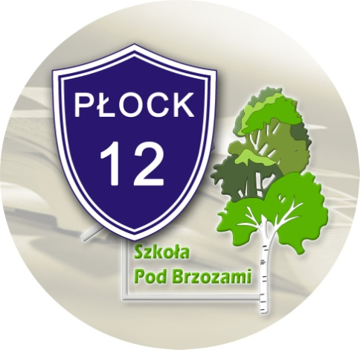**SZKOŁA PODSTAWOWA Nr 12 *im. Miry Zimińskiej-Sygietyńskiej w Płocku***

**09-402 Płock ul. Brzozowa 3 www.sp12plock.pl**

**tel/fax 24 364-31-90(91) e-mail: sp12plock@go2.pl**

__________________________________________________________________________

Płock, 14.07.2020r.

**I. WYKAZ SPRZĘTU:**

1. Zmywarka kapturowa elektroniczna
2. Piec konwekcyjno-parowy elektryczny od 6 półek + pojemniki emaliowane GN 1/1, H 40 mm + pojemniki GN1/1 65 perforowane standard, z prysznicem do mycia komory pieca, montaż i szkolenie pracowników.
3. Podstawa pod piec
4. Szatkownica do warzyw z zestawem 5 tarcz
5. Kotleciarka
6. Mikser ręczny - blender
7. Bemar wolnostojący 1 komorowy na 3 pojemniki + *2 pojemniki z pokrywkami duże i 2 pojemniki z pokrywkami małe*
8. Patelnia elektryczna gł. 120 mm
9. Garnek 30 l ze stali nierdzewnej z pokrywką, niski (2 szt.)
10. Garnek 10 litrowy ze stali nierdzewnej z pokrywą , niski (1 szt.)
11. Garnek 15 litrowy ze stali nierdzewnej z pokrywą (1 szt.)
12. Noże kute od 200 mm (4 szt.)
13. Ubijak do ziemniaków ze stali nierdzewnej - długość ok. 750 -800 mm
14. Wiadro ze stali nierdzewnej z pokrywą 15 l i 10l (2 szt.)
15. Wanna ze stali nierdzewnej pow. 25 l (2 szt.)

***1.******Kosztorys musi zawierać szczegółowe parametry techniczne oferowanych produktów.***

***2.*** *Termin złożenia* ***– do 20.07.2020r.*** *na adres* ***SP12 09-402 Płock ul. Brzozowa 3*** *lub*

***email: zakupy@sp12plock.pl***

***3. Szczegółowe informacje :*** *Joanna Sułkowska – kierownik gosp.* ***24 364 31 90 09:00-14:00***